Niets is wat het lijkt wanneer het donker wordt

Gedicht:De nacht doorbrengen.

Ik kan mijn ogen niet dicht houden.

Omdat er dieven binnen zijn.

Ze gaan de trap op en ze komen,

steeds dichter en dichter.

Ik hoor ze mompelen.

Ze nemen hun geweren.

De deur gaat voorzichtig open.

Ik zie iemand.Ik doe alsof ik slaap!

Wakker worden!Oef het was papa maar!

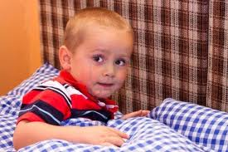

**Benit**